Міністерство освіти і науки України
Національний технічний університет України «Київський політехнічний
інститут імені Ігоря Сікорського»
Факультет інформатики та обчислювальної техніки

Кафедра інформатики та програмної інженерії

Звіт

з лабораторної роботи No 4
з дисципліни
«Основи Front-end технологій»

«Доступ до об'єктів і сценаріям. Доступ до властивостей і методів об'єктів»

Виконав студент Павловський Віктор Андрійович

Перевірив Жереб К.А.

Київ 2026
Лабораторна робота №4
Завдання.
Завдання 1.
У код лаб. роб. №1 додати два файли style.css та script.js.
За допомогою JS реалізувати такі дії:
При першому кліку на елементі сторінці, що має номер по порядку рівний (n mod 10)+1, де n- номер варіанта змінити колір фону та тексту використовуючи метод getElementById (), а при кліку на наступному елементі змінити колір фону та тексту використовуючи метод метод querySelector(). При повторному кліку на відповідних елементах їх кольори фону та тексту змінюються.
Завдання 2.
Під зображенням додати 4 кнопки, які виконують наведені нижче дії: додати, збільшити, зменшити, видалити зображення.
Хід виконання роботи.
- Додано файли style.css та script.js.
- За допомогою математичної формули розраховано порядковий номер першого цільового елемента: (1mod 10) + 1 = 2.
- Другому елементу сторінки призначено id="first-elm", а наступному елементу клас class="next-elm".
- У файлі script.js реалізовано доступ до першого цільового об'єкта за допомогою методу document.getElementById(), а до другого через document.querySelector().
- За допомогою методу addEventListener на ці елементи навішано обробники подій click, які через властивість classList.toggle() перемикають CSS-класи, динамічно змінюючи колір фону та тексту при кожному кліку.
- Під зображенням додав чотири кнопки: «Додати», «Збільшити», «Зменшити», «Видалити».
Посилання.
Посилання на створений сайт: https://viktor1106.github.io/lab4FE/
Посилання на проект в Github: https://github.com/Viktor1106/lab4FE
Результати розробки.
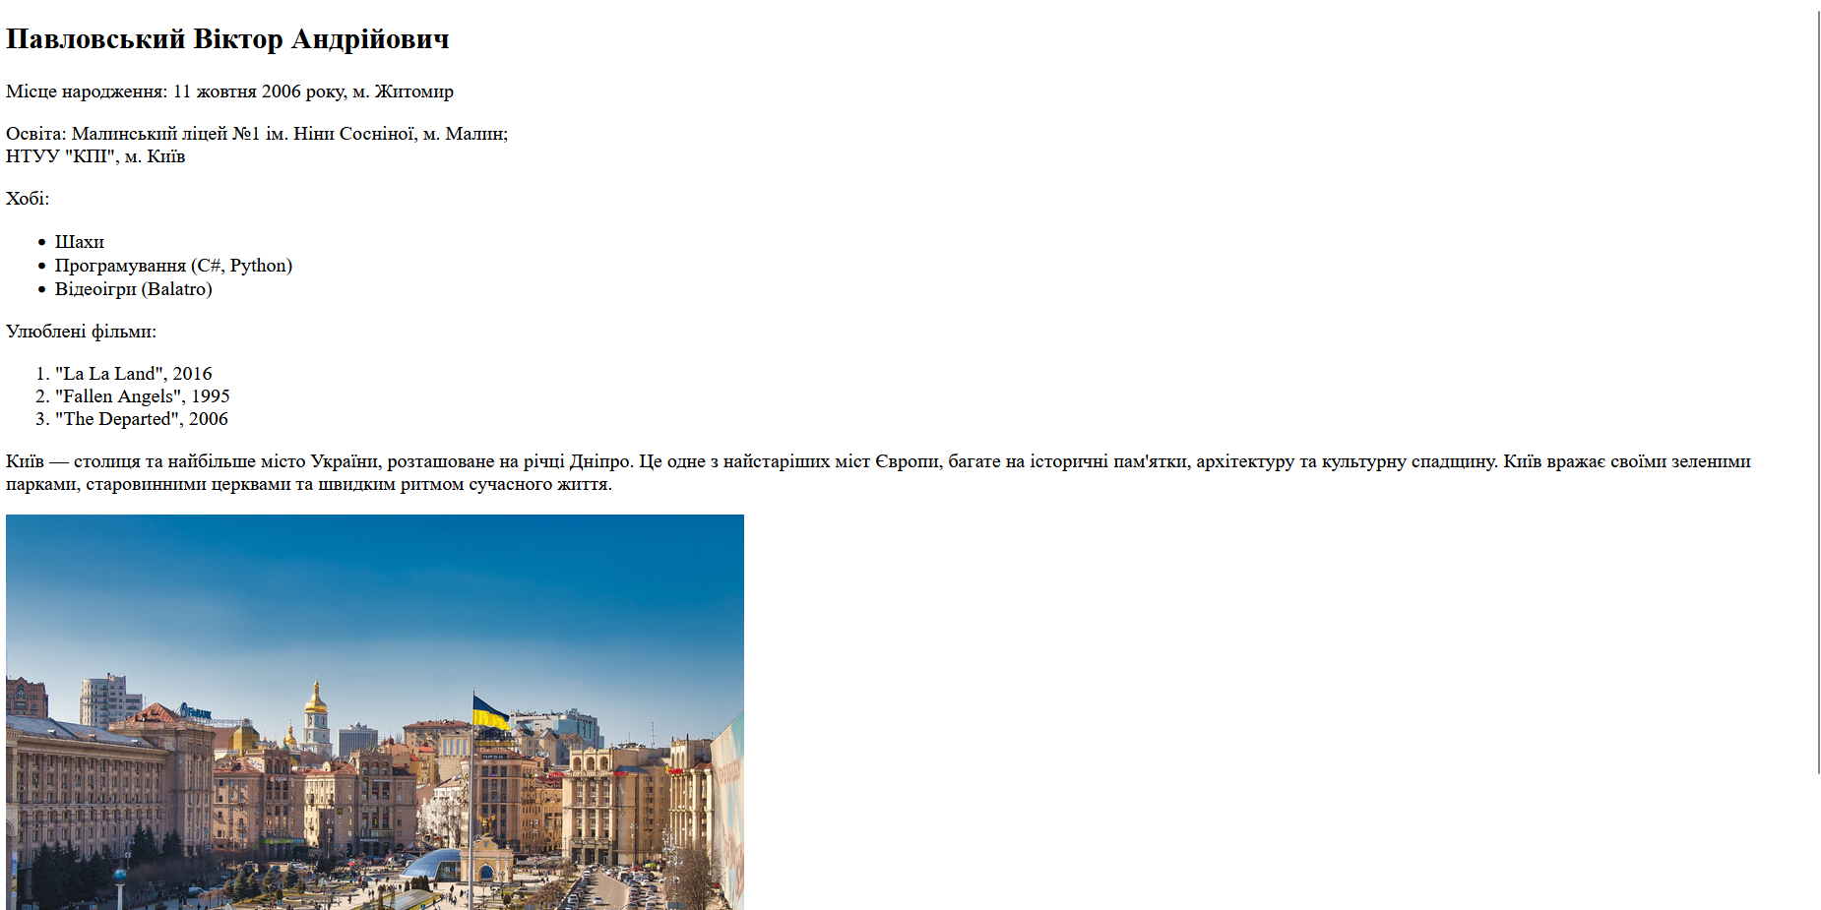
Вигляд сторінки до взаємодії з нею
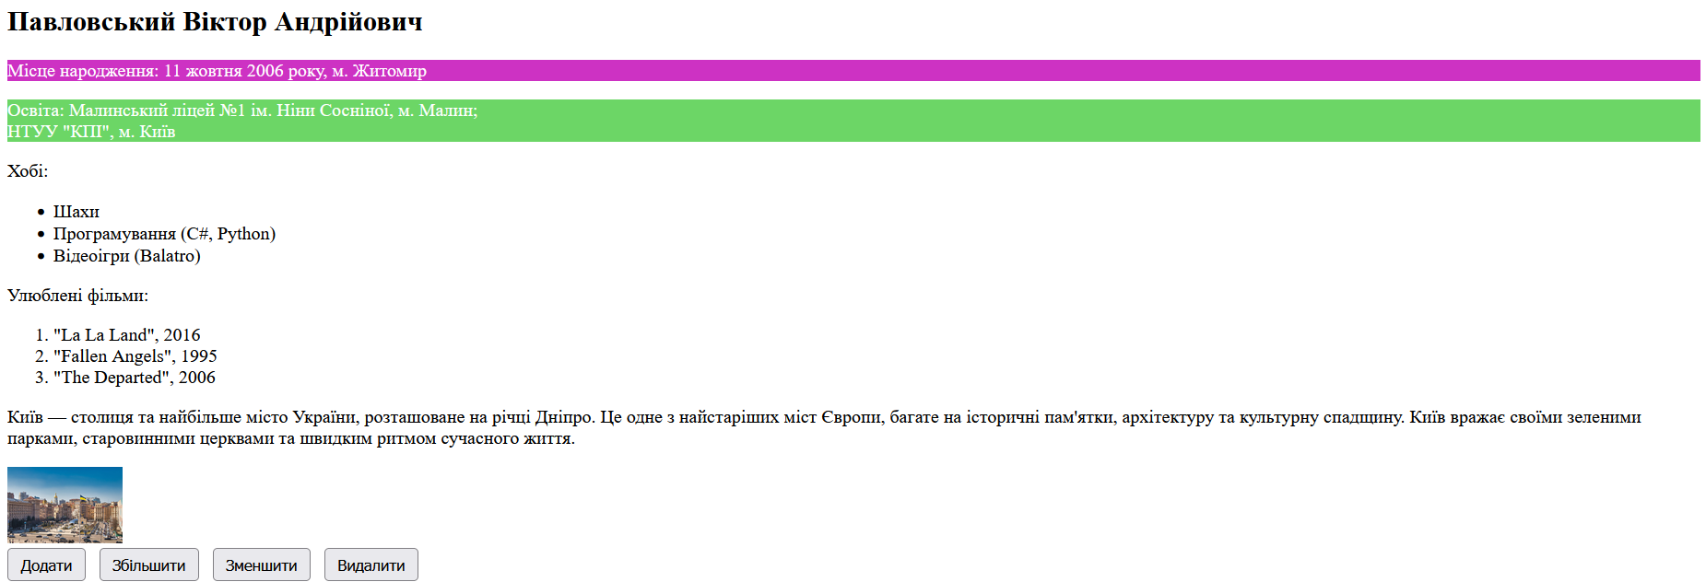
Вигляд сторінки після взаємодії з нею

Висновок.
У ході виконання лабораторної роботи було успішно вивчено основи роботи з об'єктною моделлю документа (DOM) за допомогою мови програмування JavaScript. Практично закріплено навички пошуку HTML-елементів різними методами: за унікальним ідентифікатором (getElementById) та за CSS-селектором (querySelector). Було засвоєно механізм реагування на дії користувача шляхом реєстрації обробників подій миші (click). Також успішно реалізовано алгоритми динамічної модифікації сторінки, зокрема: зміна CSS-класів елементів «на льоту», зміна значень атрибутів об'єктів (масштабування зображення), а також додавання та видалення HTML-вузлів без перезавантаження сторінки.
Окрім написання коду, було здобуто практичний досвід роботи з інструментами розробника: пакетом контролю версій Git та платформою GitHub. Створений проєкт було успішно завантажено у віддалений репозиторій та розгорнуто на хостингу GitHub для забезпечення доступу до сторінки в мережі.

